Mitsubishi Motors i Tyskland
Mitsubishi med størst vekst i oktober (+63,3%)

Bare en måned etter at Mitsubishi Motors i Tyskland (MMDA) ble kåret til “Årets bilmerke” av det tyske designrådet, har MMDA fortsatt å markere seg. Nå for det rekordhøye salgsresultatet i oktober.

Mens totalmarkedet i Tyskland, Europas største bilmarked gikk tilbake 7,4% i oktober, ble Mitsubishi Motors bilmerket som økte mest, og det med hele 63,3%. Her er bilmerkene med størst vekst sammenlignet med oktober i fjor:
- Mitsubishi Motors: 4,883 salg + 63.3%
- BMW: 23,521 salg + 25.6%
- Smart: 4,539 salg + 23.8%
- Lexus: 176 salg + 21.4%
- Volvo 4,270 salg + 20.5%
Kilde: KBA - Kraftfahrt-Bundesamt, leverandør av offisiell registreringsstatisikk i Tyskland
Kolja Rebstock, administrerende direktør i MMDA uttaler; “Veksten i oktober på 63,3% ble et fantastisk resultat for vårt merke og veksten skyldes innsatsen lagt ned av mine kollegaer hos MMDA, hos våre forhandlere og understøttet av Mitsubishi Motors fra sentralt hold."
Bernard Loire, president og CEO i Mitsubishi Motors Europe legger til: “Dette resultatet viser at våre produkter møter kundenes forventninger i et av de mest konkurranseutsatte markeder som finnes. Med spennende nye modeller, som nye Outlander PHEV (19MY) og andre som snart vil følge på, er jeg trygg på at vi vil fortsette vår suksessfulle reise i Tyskland og resten av Europa."
Tilsammen i de 34 land i Europa hvor Mitsubishi Motors er representert ble det i oktober 2018 registrert 15.418 enheter* og det er en oppgang på 35%. Topp 5 markeder ble Tyskland, Storbritannia, Spania, Italia og Israel.
*Data fra Mitsubishi Motors Europe (ekskludert Russland og Ukraina, og inkludert Mitsubishi L200 pickup.)
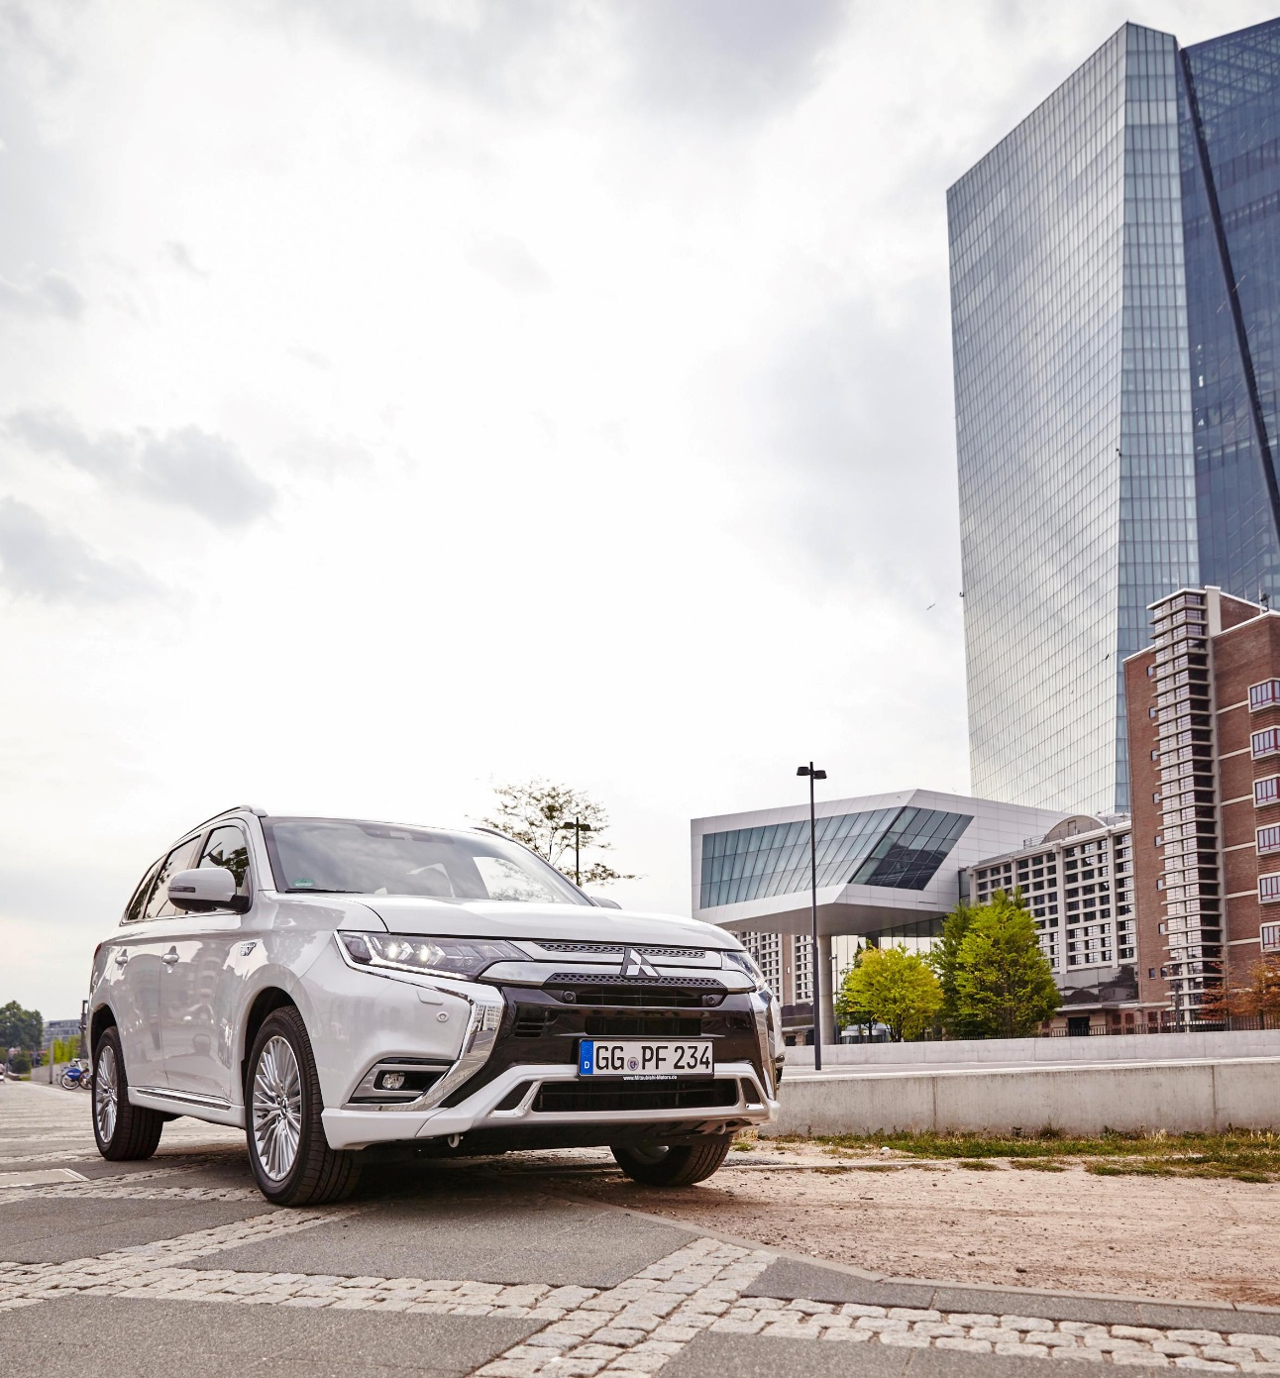

Om MITSUBISHI MOTORS
Mitsubishi Motors Corporation er en global bilprodusent med hovedkontor i Tokyo, Japan, som har et konkurransefortrinn med biltypene SUV, plug-in hybrid, elbil og pickup. Siden Mitsubishi-gruppen produserte sin første bil for over hundre år siden har vi demonstrert våre ambisjoner og innovasjoner gjennom nye bilgenre, og ved å være først ute med nyskapende teknologi. Dypt forankret i Mitsubishi Motors DNA appellerer vår merkevarestrategi til bilkjøpere som er villige til å utfordre eksisterende sannheter og omfavne endring. I samsvar med denne tankegangen introduserte Mitsubishi Motors den nye merkevarestrategien i 2017. Gjennom slagordet “Drive your Ambition”– en kombinasjon av personlig drive og fremoverlent holdning, uttrykkes en refleksjon over den konstante dialogen mellom merkevaren og dens kunder. Mitsubishi Motors forplikter seg til å investere i innovative og nye teknologier, attraktivt design og produktutvikling for å svare på etterspørselen etter spennende og autentiske nye biler til kunder over hele verden.

Kontakt:
Rune Gjerstad/ Administrerende Direktør – MMC Norge AS +47 2337 6100 / 924 02905 rune.gjerstad@mitsubishi-motors.no
Vegard Werner/ Produktsjef – MMC Norge AS +47 2337 6100 / 928 25259
vegard.werner@mitsubishi-motors.no

